

**МИНИСТЕРСТВО НАУКИ И ВЫСШЕГО ОБРАЗОВАНИЯ РФ**

**ФГБОУ ВО**

**Воронежский государственный университет инженерных технологий**

**Специальность 09.03.02 «Информационные системы и технологии»**

**Кафедра Информационных технологий моделирования и управления**

**Отчет по практической работе**

по дисциплине «Имитационное моделирование систем»

(наименование учебной дисциплины)

**Студент ________________ Волкова А.С. У-203**

(Подпись, дата) (Фамилия, инициалы) (Группа)

**Преподаватель ________________ ___________ Денисенко В.В.**

(Подпись) (Дата) (Фамилия, инициалы)

**Работа защищена ________________ __________________________**

(Дата) (Оценка)

ВОРОНЕЖ – 2023 г.

Знакомство с системой имитационного моделирования GPSS World

Цель работы:

Знакомство с системой имитационного моделирования GPSS World, подготовкой задания на моделирование, выполнением анализа и обработкой результатов моделирования.

Задание для самостоятельной работы:

Процесс прохождения заявок, поступление которых подчиняется равномерному закону со средним значением А и интервалом [В,С] единиц времени, а обработки - равномерному закону со средним D и интервалом [E,F], можно описать:

Удаление

Обработка 2

Обработка 1

Генерация

|  |  |  |  |  |  |  |  |  |  |
| --- | --- | --- | --- | --- | --- | --- | --- | --- | --- |
| Вариант | Генерация | | | Обработка 1 | | | Обработка 2 | | |
| A | B | C | D | E | F | D | E | F |
| 3 | 5 | 3 | 7 | 5 | 1 | 9 | 3 | 1 | 5 |

Решение задачи:

Задачу необходимо выполнить двумя способами:

1. моделирование обработки 100 деталей;
2. моделирование обработки в течение 10 часов.

**Generate 5,2;** //блок генерации транзактов, где 5 – это средний интервал времени между последовательными поступлениями транзактов, а 2 - разброс интервала времени относительно среднего значения

**Seize pribor1;** //блок занятия прибора

**Advance 5,4;** //блок задержки транзактов, параметры блока соответствуют параметрам блока GENERATE

**Release pribor1;** //блок освобождения прибора

**Seize pribor2;**

**Advance 3,2;**

**Release pribor2;**

**Terminate 1;** //блок удаления транзакта

**Start 100;** //начало моделирования с числом повторений 100

Скрин работы программы:

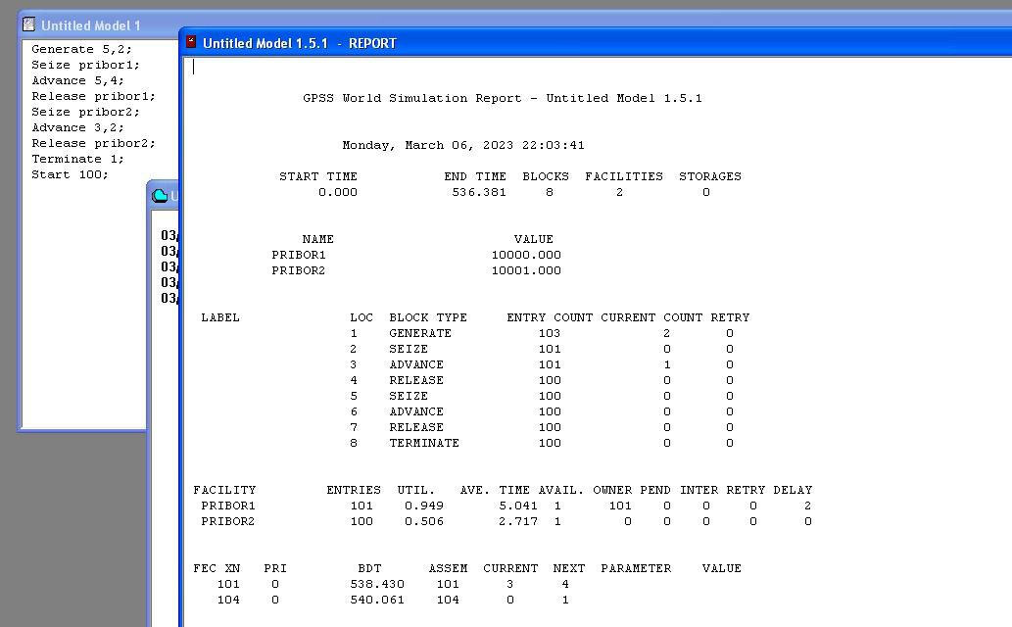

2)

**Generate 5,2;**

**Seize pribor1;**

**Advance 5,4;**

**Release pribor1;**

**Seize pribor2;**

**Advance 3,2;**

**Release pribor2;**

**Terminate; //**этот блок работает только на уничтожение транзакта

**Generate 600;** //а окончание процедуры моделирования определяется таймером

**Terminate 1;**

**Start 1; //**значением параметра является 1, т. к. уменьшение счетчика завершений происходит 1 раз в таймере.

Скрин работы программы:

